**INFORME DE PRUEBAS**

**ANALISIS Y DESARROLLO DE SISTEMAS DE INFORMACION**

**2202769**

**JOHAN DAVID VIDAL CORTES**

**SEBASTIAN ANDRES BARAJAS GARIZADO**

**DANNA MICELLE ALFARO PACHECO**

**8/12/2021**

**PROCEDIMIENTO DE LAS PRUEBAS**

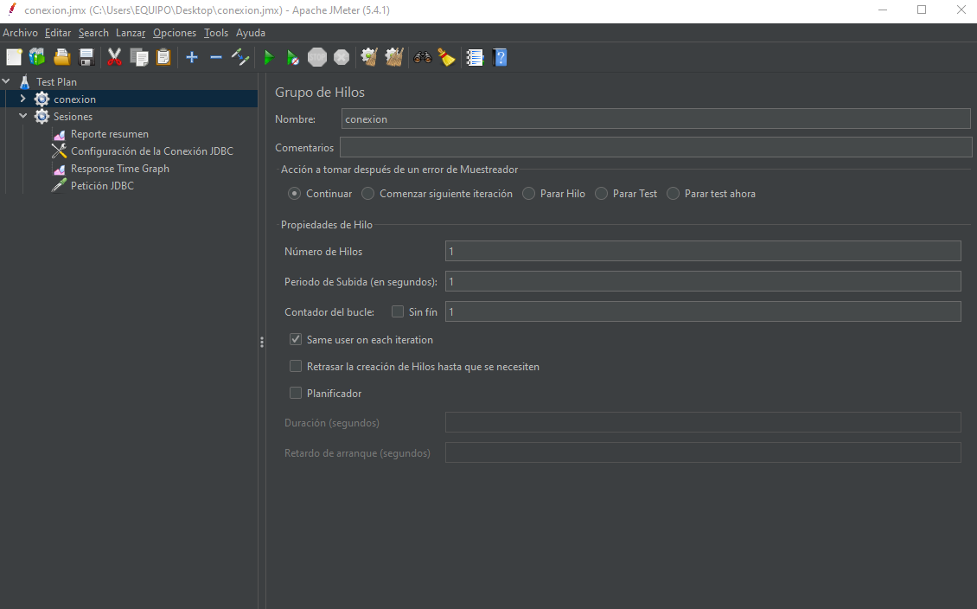

Para iniciar las pruebas ingresamos a el ambiente de Jmeter

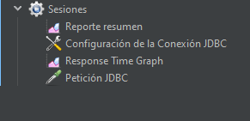

Para la prueba de sesiones realizaremos la creación de los archivos que veremos a continuación

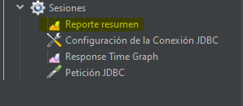

El archivo resaltado será en encargado de mostrar los resultados de las pruebas

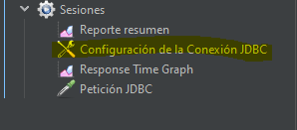

El siguiente resaltado se encargará de realizar la conexión a la base de datos

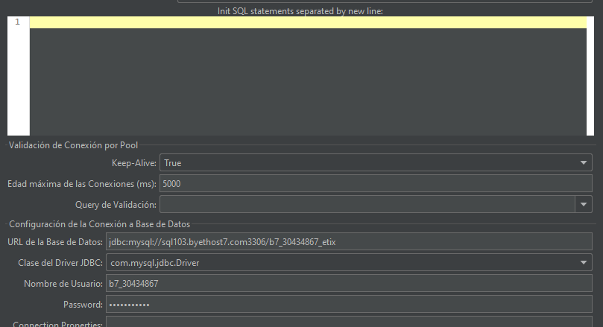

En el archivo mencionado anteriormente se realizará la conexión como se ve en la imagen

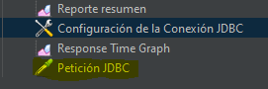

El archivo resaltado se encargará de realizar las consultas a la base de datos.

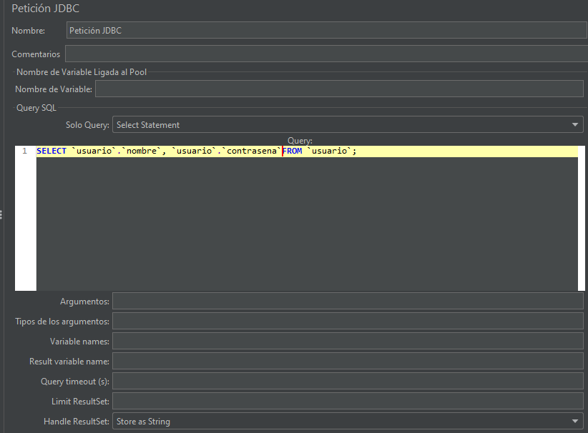

Aquí es donde escribiremos las consultas en lenguaje SQL.



Una vez realizamos la creación de los respectivos archivos daremos en el botón señalado para luego revisar los resultados arrojados. 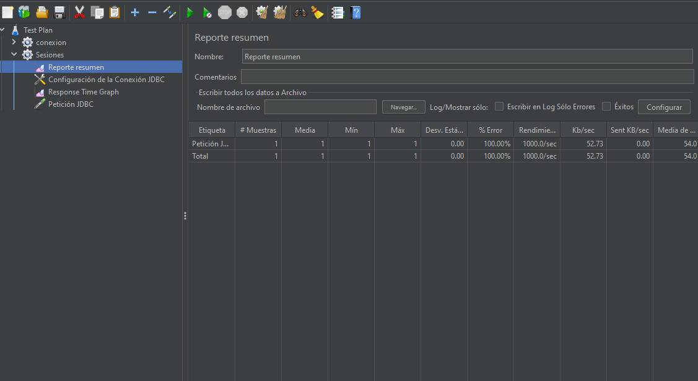

Al darle click a el boton podremos ver los resultados en la pestaña sobreada “reporte resumen”

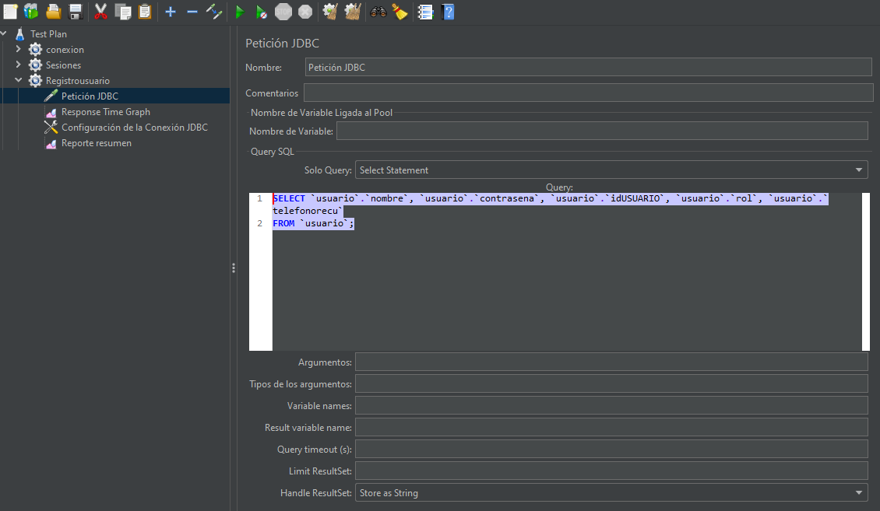

Seguimos el mismo procedimiento en la creación de archivos hacemos un ajuste en la consulta en este caso veremos la consulta a la tabla de usuarios para el registro

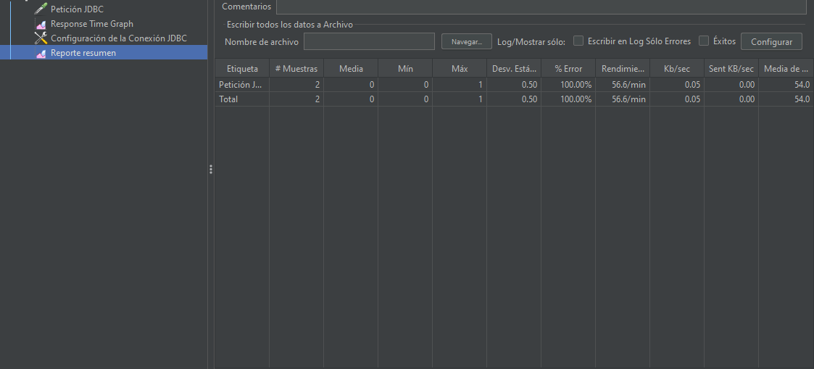

En el archivo resaltado podremos ver la ejecución y el rendimiento de la consulta de la base de datos en la red.

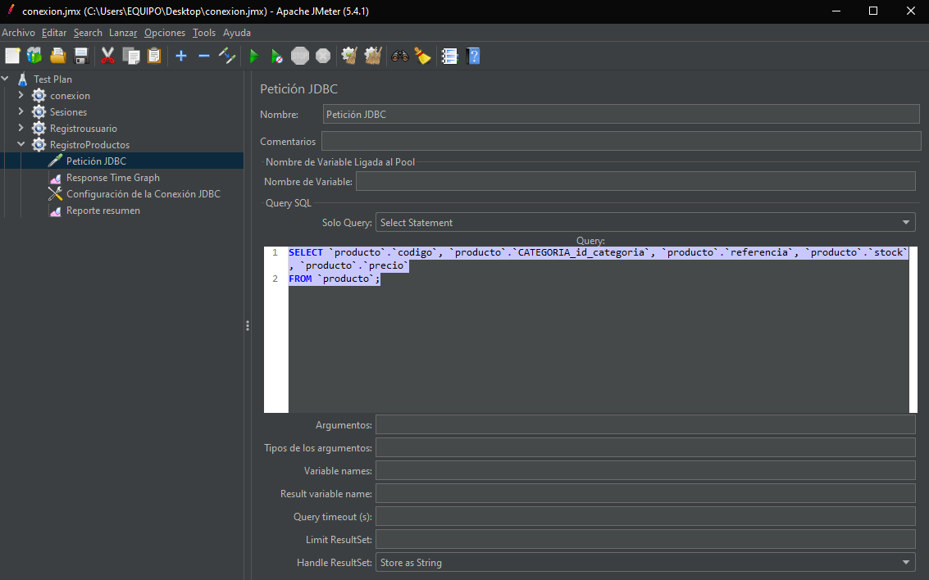

Cambiamos la consulta